МИНОБРНАУКИ РОССИИ САНКТ-ПЕТЕРБУРГСКИЙ ГОСУДАРСТВЕННЫЙ ЭЛЕКТРОТЕХНИЧЕСКИЙ УНИВЕРСИТЕТ «ЛЭТИ» ИМ. В.И. УЛЬЯНОВА (ЛЕНИНА)

Кафедра ТОЭ

**КУРСОВАЯ РАБОТА**

дисциплина «Теоретические основы электротехники»

Тема: «АНАЛИЗ ЛИНЕЙНОЙ ЦЕПИ ПРИ ВОЗДЕЙСТВИИ СИГНАЛОМ ПРОИЗВОЛЬНОЙ ФОРМЫ»

Вариант 20

Студент гр. 3351 _________________________Фабер К.А.

Преподаватель _________________________ Панкин В.В.

Санкт-Петербург

2025

**ЗАДАНИЕ**

**на курсовую работу**

|  |  |  |
| --- | --- | --- |
| Студент Фабер К.А. | | |
| Группа 3351 | | |
| Тема работы: «АНАЛИЗ ЛИНЕЙНОЙ ЦЕПИ ПРИ ВОЗДЕЙСТВИИ СИГНАЛОМ ПРОИЗВОЛЬНОЙ ФОРМЫ» | | |
| Исходные данные:  Вариант 20  Цепь: $$R_{1}=R_{2}=1 Ом$$ $L=1 Гн$ $$С=1 Ф$$   Входной сигнал $$t_{и}=12$$ $$A_{m}=1$$ | | |
| Содержание пояснительной записки:  «Содержание», «Введение», «Численный анализ цепи методом переменных состояния при действии одиночного импульса на входе», «Анализ цепи операторным методом при действии одиночного импульса на входе», «Анализ цепи спектральным методом при действии одиночного импульса на входе», «Анализ цепи частотным методом при периодическом воздействии», «Заключение», «Список использованных источников» | | |
| Предполагаемый объем пояснительной записки:  Не менее 25 страниц. | | |
| Дата выдачи задания: | | |
| Дата сдачи реферата: | | |
| Дата защиты реферата: | | |
| Студент |  | Фабер К.А. |
| Преподаватель |  | Панкин В.В. |

**Содержание.**

Введение. 5

1. Численный анализ цепи методом переменных состояния при действии одиночного импульса на входе. 8

1.1. Составление системы уравнений состояния цепи и уравнения связи реакции цепи с переменными состояния. 8

1.2. Нахождение корней характеристического полинома. 10

1.3. Получение аналитического выражения для входного сигнала. 11

1.4. Определение выходного сигнала с помощью численного метода решения системы уравнений состояния. 11

2. Анализ цепи операторным методом при действии одиночного импульса на входе. 12

2.1. Определение функции передачи. 12

2.2. Нахождение нулей и полюсов функции передачи 15

2.3. Определение изображения по Лапласу входного одиночного импульса 16

2.4. Определение изображения выходного сигнала. 16

3. Анализ цепи спектральным методом при действии одиночного импульса на входе. 18

3.1. Нахождение АЧХ, ФЧХ, АФЧХ 18

3.2. Определение полосы пропускания цепи. 20

3.3. Определение амплитудного и фазового спектра входного одиночного импульса. 21

3.4. Сопоставление спектров входного импульса с частотными характеристиками цепи. 23

3.5. Определение амплитудного и фазового спектра выходного сигнала. 23

4. Анализ цепи частотным методом при периодическом воздействии. 25

4.1. Разложение в ряд Фурье заданного входного периодического сигнала. 25

4.2. Построение на одном графике заданного входного периодического сигнала и его аппроксимации отрезком ряда Фурье. 27

4.3. Определение и построение амплитудного и фазового дискретных спектров выходного периодического сигнала. 27

4.4. Определение периодического выходного сигнала цепи в виде отрезка ряда Фурье. 28

4.5. Заключение об искажении периодического сигнала на выходе цепи. 29

Заключение. 30

Список использованных источников. 30

Введение.

Цель курсовой работы – изучение методов качественного и количественного анализа линейных цепей.

Задание к курсовой работе:

Вариант 20  
Дано:  
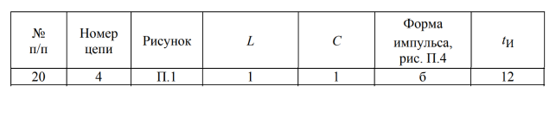

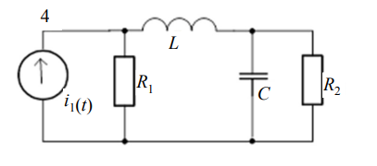

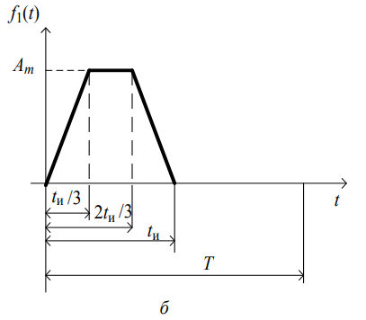

Рис. П.4.

В курсовой работе необходимо выполнить следующие пункты.

1. Численный анализ цепи методом переменных состояния при действии одиночного импульса на входе. В момент времени t = 0 на вход цепи подается сигнал в виде одиночного импульса тока, форма которого показана на рис. П.4, а длительность импульса равна $12$. Амплитуда воздействия $I_{m}=1$. В предлагаемых цепях реакция (выходной сигнал) определяется на сопротивлении $R_{2}$. Выходной сигнал – напряжение, если цепь содержит источник напряжения, и выходной сигнал – ток, если в цепи присутствует источник тока. Требуется:

1.1. Составить систему уравнений состояния цепи и уравнение связи реакции цепи с переменными состояния.

1.2. Найти корни характеристического полинома.

1.3. Получить аналитическое выражение для графически заданного входного одиночного импульса.

1.4. Определить выходной сигнал цепи с помощью численного метода решения системы уравнений состояния, например, метода Рунге–Кутты. Построить график выходного сигнала цепи на интервале

2. Анализ цепи операторным методом при действии одиночного импульса на входе. В момент времени t = 0 на вход цепи, при нулевых независимых начальных условиях подается сигнал в виде одиночного импульса напряжения или тока, форма которого приведена на рис. П.4, амплитуда равна 1 и длительность $t_{и}$ указана в таблице. В соответствии с номером выполняемого варианта определить функцию передачи напряжений или токов. Осуществить проверку функции передачи при s = 0 и s → ∞; представить соответствующие этим значениям схемы замещения цепи.

2.2. Найти нули и полюсы функции передачи и показать их расположение на плоскости комплексной частоты. Сравнить полюсы функции передачи цепи с корнями характеристического полинома из п. 1.2. По значениям полюсов функции передачи дать заключение о характере и практической длительности переходного процесса.

2.3. Определить изображение по Лапласу входного одиночного импульса, используя аналитическое выражение, полученное в п. 1.3.

2.4. Определить изображение выходного сигнала и далее найти реакцию во временной области. Построить графики входного и выходного сигналов на одном рисунке в интервале $t ϵ \left[0, 2t_{и}\right]$. Сравнить график выходного сигнала с графиком, построенным в п. 1.4.

3. Анализ цепи спектральным методом при действии одиночного импульса на входе. Требуется:

3.1. Используя найденное в 2.1 выражение HU (s) или HI (s), вычислить и построить графики АЧХ, ФЧХ и АФЧХ (амплитудно-фазовую частотную характеристику) функции передачи цепи HU (jω) или HI (jω). Произвести проверку АЧХ при ω = 0 и ω → ∞.

3.2. Определить полосу пропускания цепи по уровню $0.707{\left|H\left(jω\right)\right|}_{max}$.

3.3. Определить и построить амплитудный и фазовый спектры входного одиночного импульса. Найти ширину амплитудного спектра по уровню $0.1{\left|F_{1}\left(jω\right)\right|}_{max}$ или критерию, предложенному преподавателем.

3.4. Сопоставить спектры входного импульса с частотными характеристиками цепи. Дать предварительное заключение об ожидаемых искажениях сигнала на выходе цепи. Сравнить эти качественные оценки с сигналом на выходе, полученным в п. 2.4 задания.

3.5. Определить амплитудный и фазовый спектры выходного сигнала, используя п. 3.1 и 3.3 задания. Построить графики спектров выходного сигнала.

4. Анализ цепи частотным методом при периодическом воздействии. На вход цепи подается сигнал в виде периодической последовательности импульсов напряжения или тока. Период сигнала $T=2t_{и}$, амплитуда равна 1. Форма и длительность импульса на периоде сигнала приведены на рис. П.4 и в таблице соответственно. Требуется:

4.1. Разложить в ряд Фурье заданный входной периодический сигнал. Определить и построить его амплитудный и фазовый дискретные спектры. Число гармоник отрезка ряда Фурье определяется по уровню $0.1A_{k max}$, где $A_{k max}$– максимальная дискретная составляющая амплитудного спектра, или по другому критерию, предложенному преподавателем.

4.2. Построить на одном графике заданный входной периодический сигнал и его аппроксимацию отрезком ряда Фурье.

4.3. Определить и построить амплитудный и фазовый дискретные спектры выходного периодического сигнала.

4.4. Представить реакцию цепи в виде отрезка ряда Фурье с числом гармоник, определенным для входного периодического сигнала. Построить график выходного периодического сигнала цепи.

4.5. Дать заключение об искажении периодического сигнала на выходе цепи.

1. Численный анализ цепи методом переменных состояния при действии одиночного импульса на входе.
   1. Составление системы уравнений состояния цепи и уравнения связи реакции цепи с переменными состояния.

Построим схему для $t≥0$:

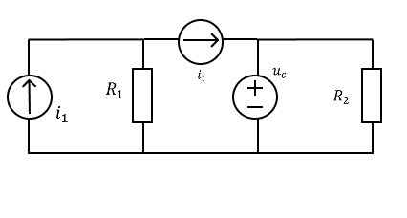

Рис. 1.1

Для нахождения $i_{c}\left(t\right), U_{l}(t)$ использовался метод узловых напряжений.

Расставим узловые напряжения на схеме, в качестве базисного узла возьмем узел на отрицательной клеме источника напряжения:

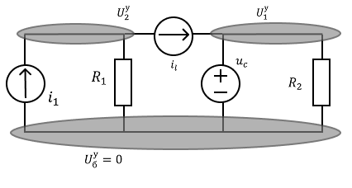

Рис 1.2.

Запишем закон Ома в матричном виде: $$\left[G\right]*\left[U^{у}\right]=\left[I^{у}\right]$$

$$U_{1}^{у}=u_{c} \left(т.к. непреобразуемый источник\right)$$

$$I_{1}^{у}=i_{l}$$

$$I_{2}^{у}=i_{1}-i_{l}$$

Найдем $\left[G\right]:$

$$G_{11}=\frac{1}{R_{2}}=1$$

$$G_{22}=\frac{1}{R_{1}}=1$$

$$G_{12}=G_{21}=0$$

Итоговое матричное уравнение:

$\left[\begin{matrix}1 & 0 \\ 0 & 1\end{matrix}\right]$ $\left[\begin{aligned}U_{1}^{у} \\ U_{2}^{у}\end{aligned}\right]=\left[\begin{aligned}u_{c} \\ i_{1}-i_{l}\end{aligned}\right]$

$$U_{1}^{у}=u_{c}$$

$$U_{2}^{у}=i_{1}-i_{l}$$

$$U_{l}=U_{2}^{у}-U_{1}^{у}=i_{1}-i_{l}-u_{c}$$

*

По закону напряжений Кирхгофа для контура:

$$u_{R_{2}}=u_{c}$$

$$i_{R_{2}}=\frac{u_{R_{2}}}{R_{2}}=\frac{u_{c}}{1}=u_{c}$$

По закону токов Кирхгофа для узла:

$$i_{l}=i_{R_{2}}+i_{c}$$

$$i_{c}=i_{l}-i_{R_{2}}=i_{l}-u_{c}$$

Запишем систему уравнений состояния цепи:

* 1. Нахождение корней характеристического полинома.

Найдем корни характеристического полинома:

* 1. Получение аналитического выражения для входного сигнала.

Представим входной сигнал аналитически:



* 1. Определение выходного сигнала с помощью численного метода решения системы уравнений состояния.

По ЗНК $u_{c}=u_{R_{2}}$, тогда по закону Ома: $i_{R_{2}}=\frac{u_{R_{2}}}{R_{2}}=\frac{u_{c}}{R_{2}}=u_{c}$

При помощи численного метода Эйлера решим систему уравнений состояния и построим график выходного сигнала $i_{2}\left(t\right)$ на интервале $t ϵ \left[0, 2t_{и}\right]$:

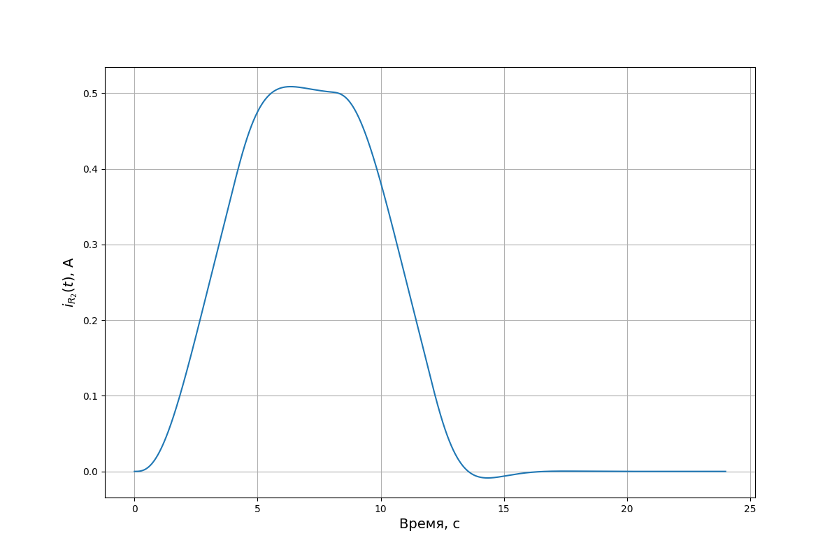

Рис 1.3.

1. Анализ цепи операторным методом при действии одиночного импульса на входе.
   1. Определение функции передачи.

Преобразуем исходную схему:

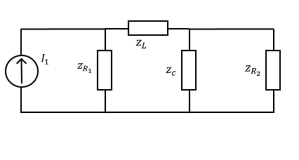

Рис 2.1.

$$I_{1}=1$$

$$z_{R_{1}}=R_{1}=1$$

$$z_{L}=SL=S$$

$$z_{c}=\frac{1}{SC}=\frac{1}{S}$$

$$z_{R_{2}}=R_{2}=1$$

Воспользуемся методом пропорциональных величин:

$${U'}_{2}={U'}_{C}=1$$

$${I^{'}}_{2}=\frac{{U^{'}}_{2}}{z_{R_{2}}}=1$$

$${I^{'}}_{c}=\frac{{U^{'}}_{c}}{z_{c}}=\frac{1}{\frac{1}{SC}}=SC=S$$

По ЗТК: ${I'}_{L}={I'}_{c}+{I'}_{2}=1+S$

$${U'}_{L}={I'}_{L}z_{L}=\left(1+S\right)S=S^{2}+S$$

По ЗНК: ${U'}_{R_{1}}={U'}_{L}+{U'}_{C}=S^{2}+S+1$

$${I^{'}}_{R_{1}}=\frac{U_{R_{1}}^{'}}{R_{1}}=S^{2}+S+1$$

$${I'}_{1}={I'}_{R_{1}}+{I'}_{L}=S^{2}+2S+2$$

Получим $H_{I}\left(S\right)=\frac{I_{R_{2}}^{'}\left(S\right)}{I_{1}^{'}(S)}= \frac{I_{R_{1}}\left(S\right)}{I_{1}(S)}=\frac{1}{S^{2}+2S+2}$

$$\lim_{S→0}{H_{I}\left(S\right)=}\lim_{S→0}{\frac{1}{S^{2}+2S+2}=}\frac{1}{2}$$

$$\lim_{S→∞}{H_{I}\left(S\right)=}\lim_{S→∞}{\frac{1}{S^{2}+2S+2}=}0$$

Проведем проверку по схемам замещения:

При $S→0:$

$$L→к.з.$$

$$C→х.х.$$

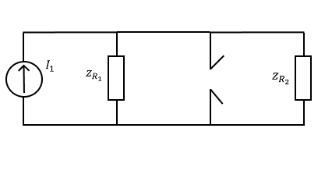

Рис 2.2.

Формула делителя тока: $I_{2}=I_{1}\frac{R_{1}}{R_{1}+R_{2}}=\frac{1}{2}$

$$H_{I}\left(0\right)=\frac{I_{R_{2}}}{I_{1}}=\frac{1}{2}$$

При $S→∞:$

$$L→х.х.$$

$$C→к.з.$$

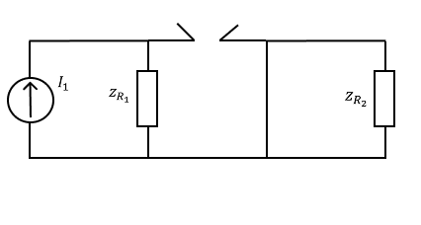

Рис 2.3.

Из-за разрыва, ток не будет идти через $R_{2}$, следовательно

* 1. Нахождение нулей и полюсов функции передачи

Нулей функция передачи не имеет (корни числителя), найдем полюсы (корни знаменателя):

$$S^{2}+2S+1=0$$

$$D=4-4∙2=-4$$

$$S_{1,2}=\frac{-2±2i}{2}=-1±i$$

Расположение корней на комплексной плоскости:

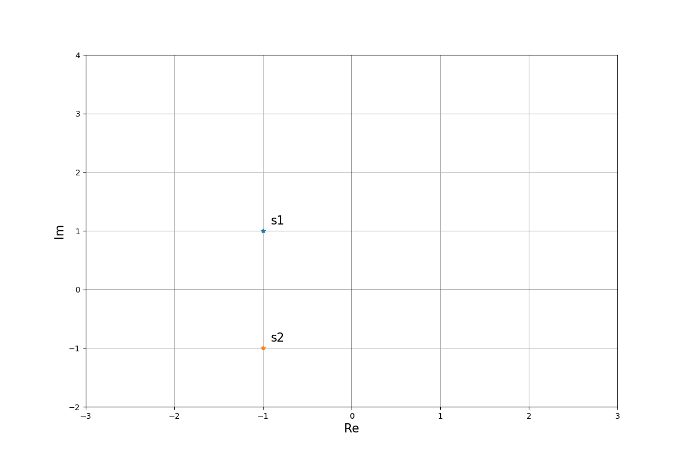

Рис. 2.4.

Исходя из значений полюсов передаточной функции, можно охарактеризовать переходный процесс, как затухающий с колебательным характером. Длительность переходного процесса: $t_{п.п}=3τ=3∙\frac{1}{1}=3с$

Полюсы передаточной функции совпадают с корнями характеристического полинома из п. 1.2

* 1. Определение изображения по Лапласу входного одиночного импульса
 $$i_{1}\left(t\right)=\frac{1}{4}∙t∙δ_{1}\left(t\right)-\frac{1}{4}∙\left(t-4\right)∙δ_{1}\left(t-4\right)-\frac{1}{4}∙\left(t-8\right){∙δ}_{1}\left(t-8\right)+\frac{1}{4}∙\left(t-12\right){∙δ}_{1}\left(t-12\right) ÷$$

 $$I_{1}\left(S\right)=\frac{1}{4S^{2}}-\frac{1}{4S^{2}}e^{-4S}-\frac{1}{4S^{2}}e^{-8S}+\frac{1}{4S^{2}}e^{-12S}=\frac{1}{4S^{2}}\left(1-e^{-4S}-e^{-8S}+e^{-12S}\right)$$

2. Определение изображения выходного сигнала.

$$H_{I}\left(S\right)=\frac{I_{R_{2}}\left(S\right)}{I_{1}\left(S\right)}$$

$$I_{R_{2}}\left(S\right)=H_{I}\left(S\right)I_{1}\left(S\right)=\frac{\left(1-e^{-4S}-e^{-8S}+e^{-12S}\right)}{4S^{2}(S^{2}+2S+2)}$$

Пусть $G\left(S\right)=\frac{1}{4S^{2}(S^{2}+2S+2)}=\frac{A}{S}+\frac{B}{S^{2}}+\frac{CS+D}{S^{2}+2S+2}=\frac{AS^{3}+2AS^{2}+2AS+BS^{2}+2BS+2B+CS^{3}+DS^{2}}{S^{2}(S^{2}+2S+2)}$ (метод неопределенных коэффициентов)

Найдем коэффициенты $A, B, C, D:$

$$A= -\frac{1}{8}$$

$$B=\frac{1}{8}$$

$$C=\frac{1}{8}$$

$D=\frac{1}{8}$

Получаем:

$$G\left(S\right)=\frac{-1}{8S}+\frac{1}{8S^{2}}+\frac{1}{8}∙\frac{S+1}{S^{2}+2S+2 }=\frac{-1}{8S}+\frac{1}{8S^{2}}+\frac{1}{8}∙\frac{S+1}{{\left(S+1\right)}^{2}+1 }÷g\left(t\right)=\frac{1}{8}\left(t-1+e^{-t}\cos\left(t\right)\right)δ_{1}(t)$$

Используя теорему смещения в вещественной области, найдем оригиналы остальных слагаемых:

$$\frac{-e^{-4S}}{4S^{2}\left(S^{2}+2S+2\right)}÷-g\left(t-4\right)δ_{1}\left(t-4\right)=-\frac{1}{8}\left(t-4-1+e^{-t+4}\cos\left(t-4\right)\right)δ_{1}\left(t-4\right)$$

$$\frac{-e^{-8S}}{4S^{2}\left(S^{2}+2S+2\right)}÷-g\left(t-8\right)δ_{1}\left(t-8\right)=-\frac{1}{8}\left(t-8-1+e^{-t+8}\cos\left(t-8\right)\right)δ_{1}\left(t-8\right)$$

$$\frac{e^{-12S}}{4S^{2}\left(S^{2}+2S+2\right)}÷g\left(t-12\right)δ_{1}\left(t-12\right)=\frac{1}{8}\left(t-12-1+e^{-t+12}\cos\left(t-12\right)\right)δ_{1}\left(t-12\right)$$

В результате получим:

$$i_{R_{2}}\left(t\right)=\frac{1}{8}[\left(t-1+e^{-t}\cos{t}\right)∙δ_{1}\left(t\right)-\left(t-5+e^{-t+4}\cos\left(t-4\right))∙δ_{1}(t-4\right)- \left(t-9+e^{-t+8}\cos\left(t-8\right)\right)∙δ_{1}\left(t-8\right)+ \left(t-13+e^{-t+12}\cos\left(t-12\right)\right)∙δ_{1}(t-12)]$$

Построим графики входного и выходного сигналов:

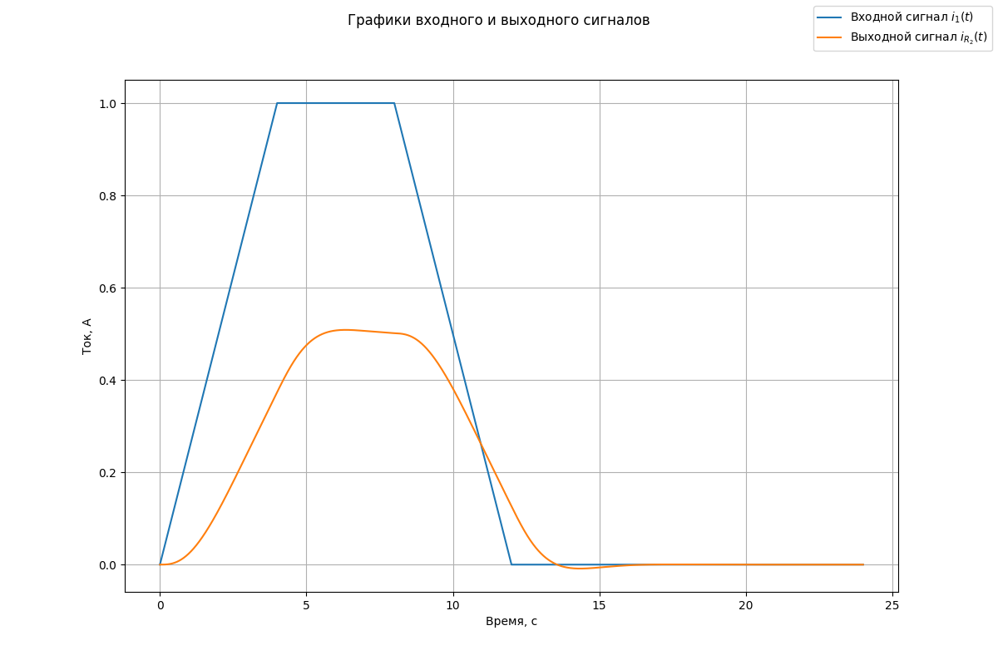

Рис 2.5.

Сравнивая график входного сигнала, с графиком, построенным в п. 1.4., можно сделать вывод, что они согласуются.

1. Анализ цепи спектральным методом при действии одиночного импульса на входе.
   1. Нахождение АЧХ, ФЧХ, АФЧХ

$$S=jω$$

АФЧХ:

$$H_{I}\left(jω\right)=\frac{1}{j^{2}ω^{2}+2jω+2}=\frac{1}{2-ω^{2}+2jω}$$

$$H_{I}\left(jω\right)=\left|H_{I}\left(jω\right)\right|e^{jФ\left(ω\right)}=\frac{1}{\sqrt{{\left(2-ω^{2}\right)}^{2}+4ω^{2}}}e^{-j∙arctg\frac{2ω}{2-ω^{2}} }$$

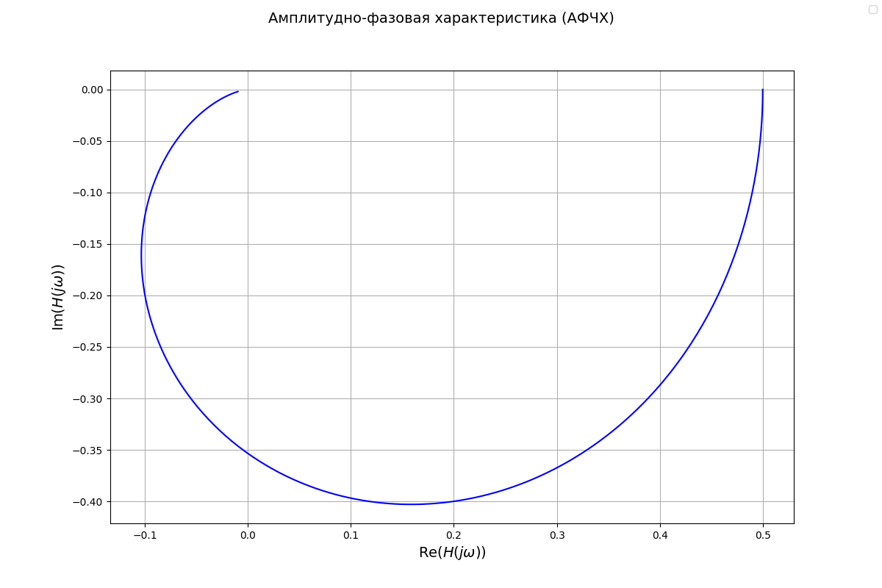

Рис 3.1.

АЧХ:

$\left|H_{I}\left(jω\right)\right|$ = $\frac{1}{\sqrt{{\left(2-ω^{2}\right)}^{2}+4ω^{2}}}=\frac{1}{\sqrt{(ω^{4} + 4)}}$

При $ω=0, \left|H_{I}\left(0\right)\right|=\frac{1}{2}$

При $ω→ ∞, \left|H_{I}\left(∞\right)\right|=0$

Что совпадает со значениями из п. 2.1.

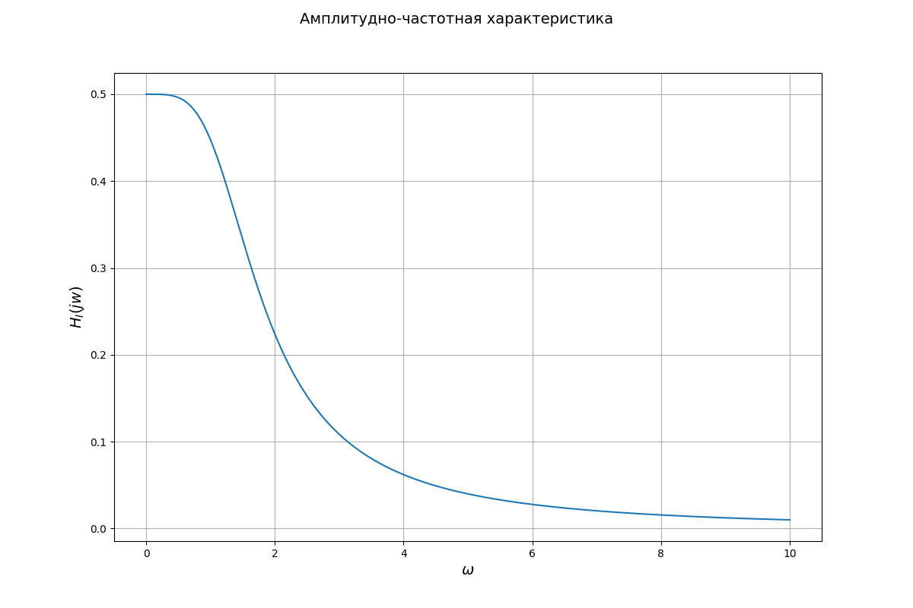

Рис 3.2.

ФЧХ:

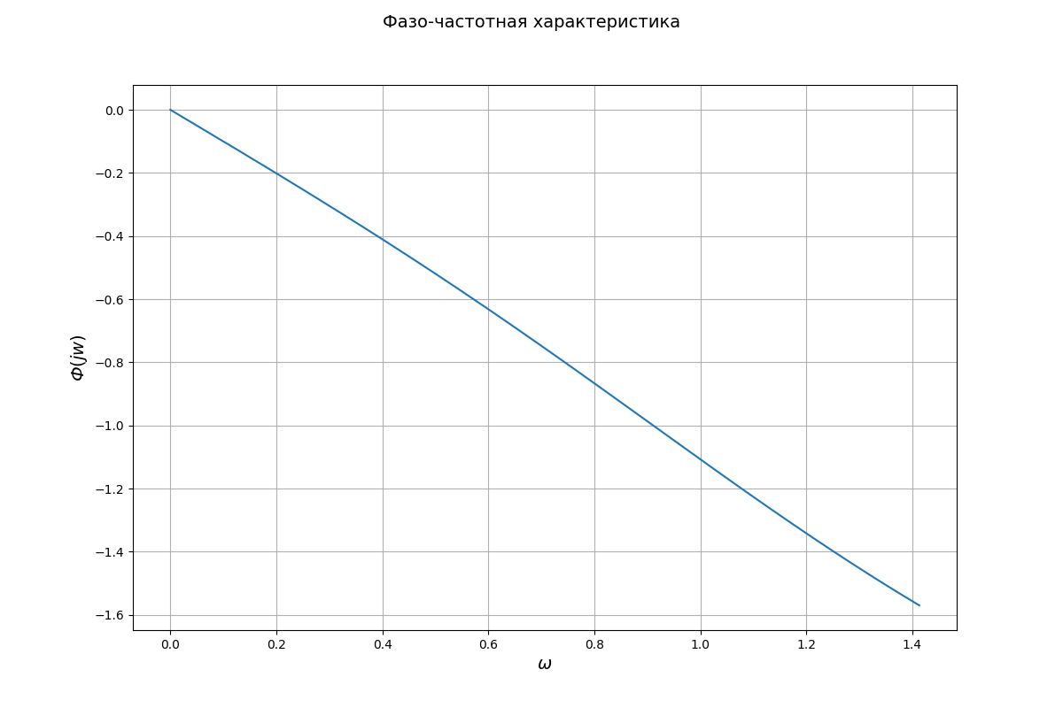

Рис. 3.3.

* 1. Определение полосы пропускания цепи.

Определим полосу пропускания цепи по уровню $0.707{\left|H_{I}\left(jω\right)\right|}_{max}:$

$$\left|H_{I}\left(jω\right)\right|≥ 0.707{\left|H_{I}\left(jω\right)\right|}_{max}$$

Полоса пропускания, найденная по графику АЧХ $\left|H_{I}\left(jω\right)\right|$ составляет

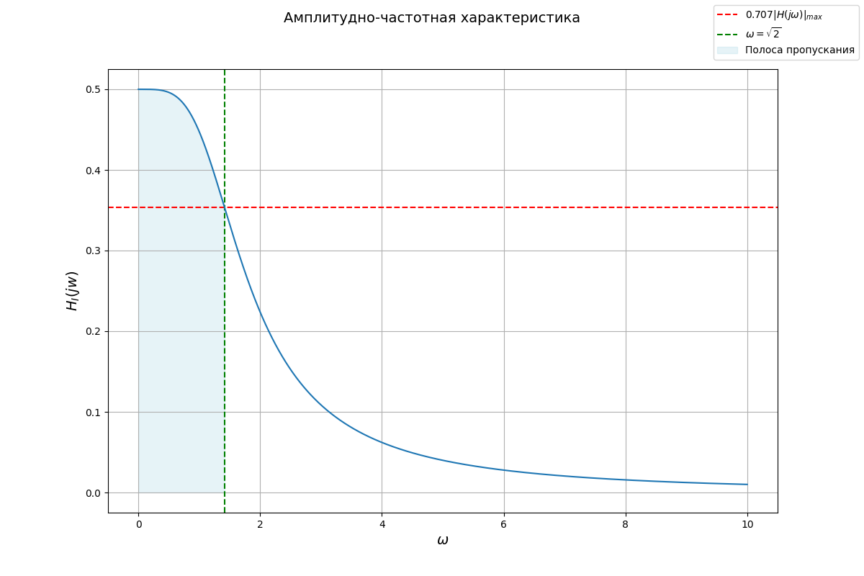

Рис. 3.4.

* 1. Определение амплитудного и фазового спектра входного одиночного импульса.

$$I_{1}\left(jω\right)=I_{1}{\left(S\right)}_{s=jω}=\left|I_{1}\left(jω\right)\right|e^{jФ_{1}\left(ω\right)},$$

Где $\left|I_{1}\left(jω\right)\right|, Ф_{1}\left(ω\right)$– амплитудный и фазовый спектры соответственно.

$$I_{1}\left(jω\right)= \frac{1}{4j^{2}ω^{2}}\left(1-e^{-4jω}-e^{-8jω}+e^{-12jω}\right)=\frac{1}{4j^{2}ω^{2}}\left(1-e^{-4jω})(1-e^{-8jω}\right)=\frac{2je^{-j2ω}\sin\left(2ω\right)2je^{-j4ω}sin⁡(4ω)}{-4ω^{2}}=\frac{4j^{2}e^{-6jω}\sin\left(2ω\right)sin⁡(4ω)}{-4ω^{2}}=\frac{\sin\left(2ω\right)sin⁡(4ω)}{ω^{2}}e^{-6jω}$$

Таким образом,

$$\left|I_{1}\left(jω\right)\right|=\frac{|sin⁡(2ω)sin⁡(4ω)|}{ω^{2}}$$

$$Ф_{1}\left(ω\right)= -6ω$$

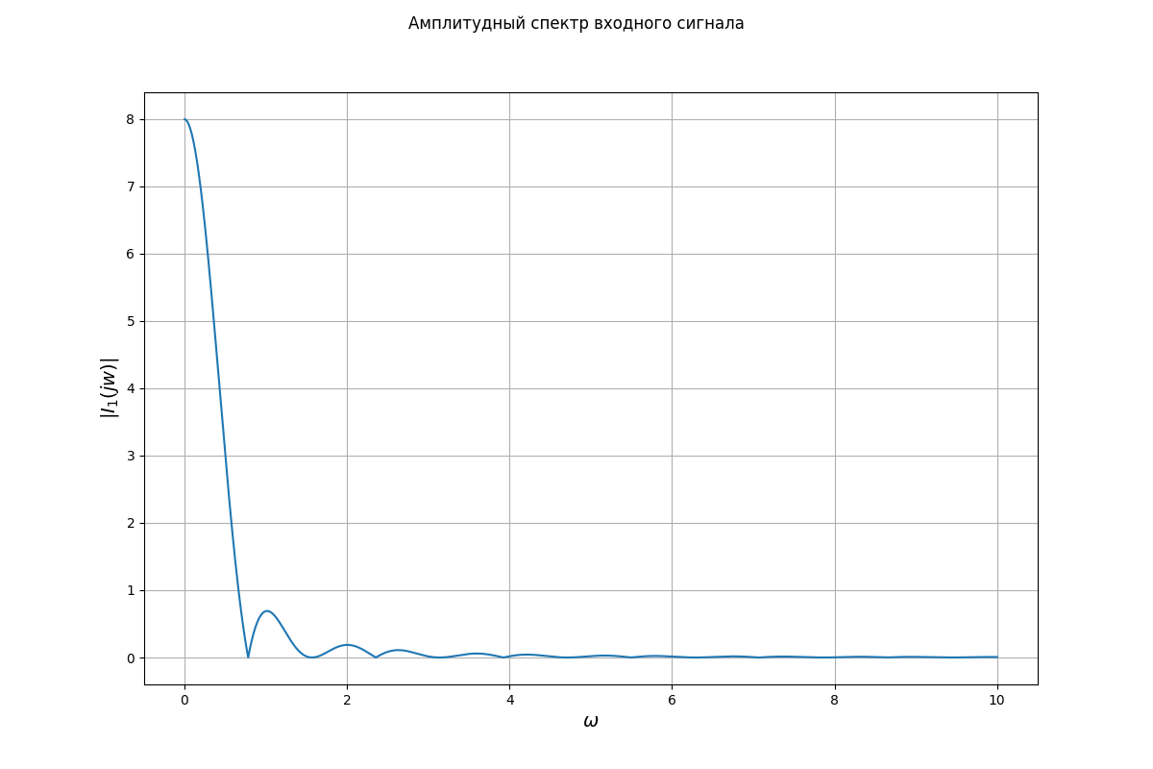

Рис. 3.5.

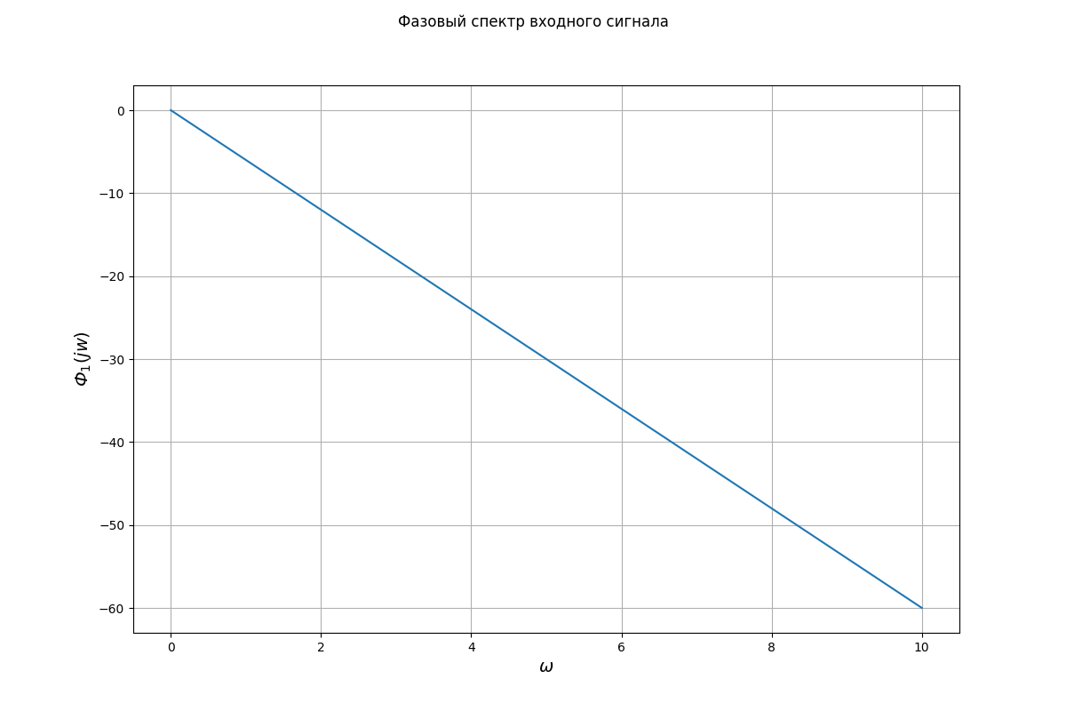

Рис 3.6.

Найдем ширину амплитудного спектра по уровню $0.1{\left|I_{1}\left(jω\right)\right|}_{max}:$

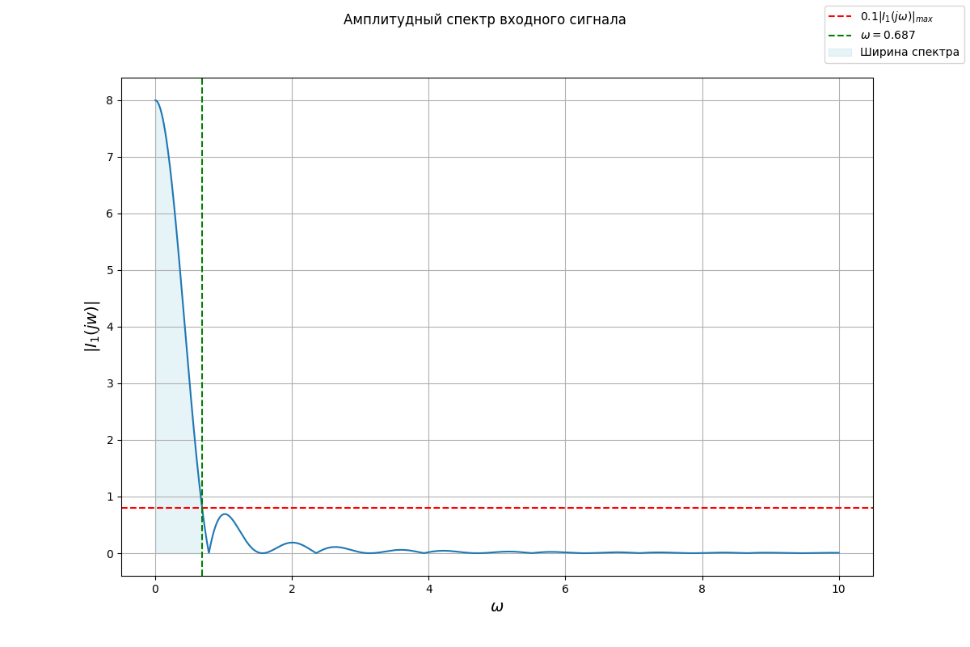

Рис. 3.7.

Таким образом, ширина спектра, определяемая по графику на уровне $0.1{\left|I_{1}\left(jω\right)\right|}_{max}$ составляет

* 1. Сопоставление спектров входного импульса с частотными характеристиками цепи.

Из сопоставления спектров входного сигнала с частотными характеристиками цепи, следует вывод, что первый и второй лепестки спектра практически укладывается в полосу пропускания, остальная же часть спектра располагается в зоне интегрирования, поэтому искажение формы сигнала при прохождении через цепь будет не очень значительным.

* 1. Определение амплитудного и фазового спектра выходного сигнала.

Амплитудный и фазовый спектр находятся по следующим формулам:

$${|I}_{2}\left(jω\right)\left|=\left|H_{I}\left(jω\right)\right|\right|I_{1}(jω)|= \frac{\left|\sin\left(2ω\right)\sin\left(4ω\right)\right|}{ω^{2}\sqrt{\left(ω^{4} + 4\right)}}$$

$$Ф_{2}\left(jω\right)=Ф\left(jω\right)+Ф_{2}\left(jω\right)= -arctg\frac{2ω}{2-ω^{2}}-6ω$$

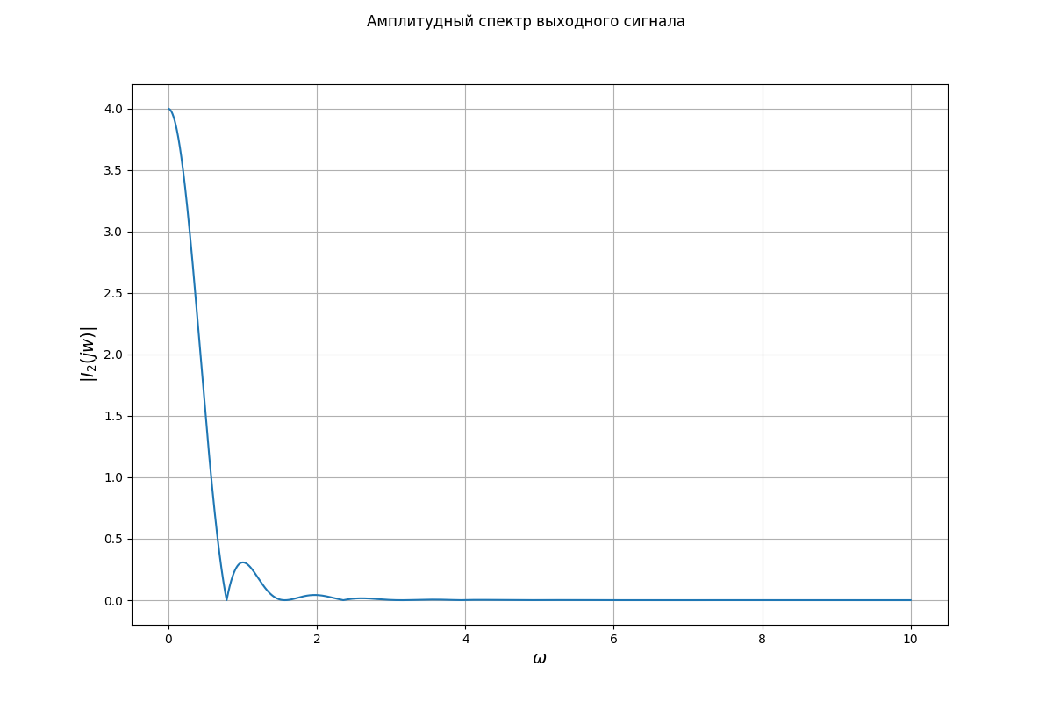

Рис 3.8.

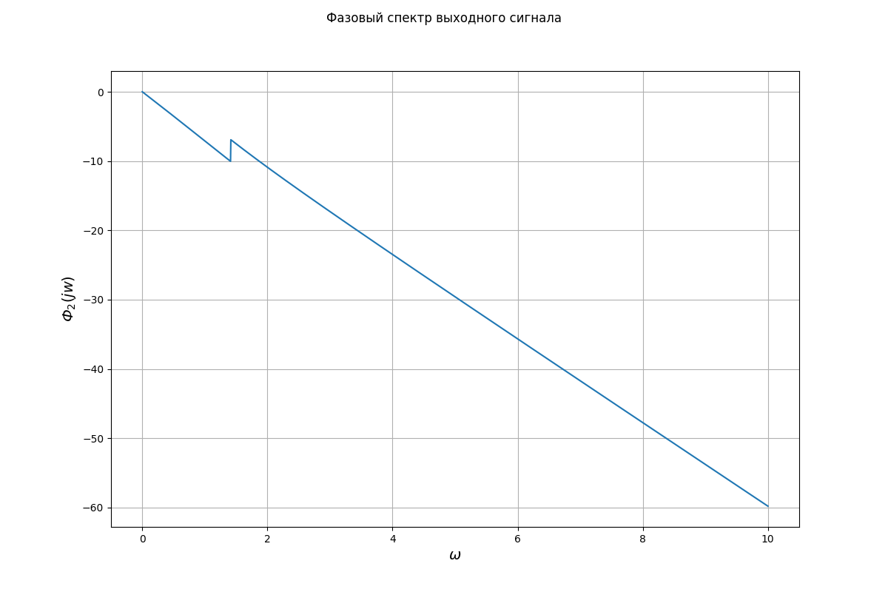

Рис. 3.9.

1. Анализ цепи частотным методом при периодическом воздействии.
   1. Разложение в ряд Фурье заданного входного периодического сигнала.

На вход исходной цепи поступает сигнал в виде периодической функции (рис. 4.1) при $I_{m}=1 А$, $t_{и}=12 с, T= 2t_{и}=24$.

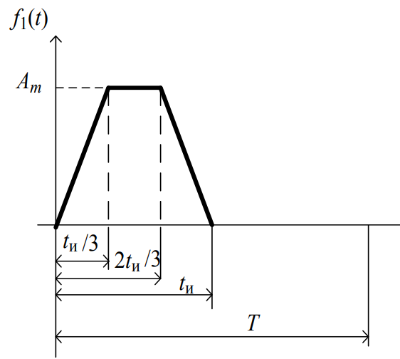

Рис. 4.1.

Периодический входной сигнал представляют в виде ряда Фурье:

$$f\left(t\right)=\frac{A_{0}}{2}+\sum_{k=1}^{∞}{A_{k}\cos\left(kω_{1}t+α_{k}\right)=\frac{1}{2}\sum_{k= -∞}^{∞}{{\dot{A}}_{k}\exp\left(jkω_{1}t\right)}}$$

Комплексный частотный спектр ${\dot{A}}_{k}$ сигнала определяется из равенства

$${\dot{A}}_{k}=\frac{2}{T}F_{1}{\left(S\right)}_{s=jkω_{1}}$$

Где $F_{1}(S)$– изображение входного одиночного импульса; $ω_{1}=\frac{2π}{T}, k=0, 1, 2, …$. Для нахождения ${\dot{A}}_{k}$ можно использовать спектральную плотность одиночного импульса:

$${\dot{A}}_{k}=\frac{2}{T}F_{1}{\left(jω\right)}_{ω=kω_{1}}$$

Опишем комплексные амплитуды входного сигнала, используя формулу выше:

${\dot{I}}_{k1}=\frac{2}{T}\frac{\sin\left(\frac{2k2π}{T}\right)\sin\left(\frac{4k2π}{T}\right)}{{(\frac{2kπ}{T})}^{2}}e^{-\frac{6j2π}{T}}=\frac{1}{12}\frac{\sin\left(\frac{πk}{6}\right)sin⁡(\frac{πk}{3})}{{(\frac{kπ}{12})}^{2}}e^{-j\frac{πk}{2}}$

Где $I_{k1}=\frac{1}{12}\frac{\sin\left(\frac{πk}{6}\right)sin⁡(\frac{πk}{3})}{{(\frac{kπ}{12})}^{2}}$, $α_{k1}=-\frac{π}{2}k$– амплитудный и фазовый дискретные спектры соответственно.

При $k=0$ для $I_{01}$ имеем неопределенность $\frac{0}{0}$, раскроем её по правилу Лопиталя:

$$\lim_{k→0}{\frac{1}{12}\frac{\sin\left(\frac{πk}{6}\right)\sin\left(\frac{πk}{3}\right)}{{\left(\frac{kπ}{12}\right)}^{2}}=\frac{1}{12}}\lim_{k→0}{\frac{[sin\left(\frac{πk}{6}\right)sin⁡(\frac{πk}{3})]'}{{[(\frac{kπ}{12})}^{2}]'}=\frac{1}{12}\lim_{k→0}{\frac{[sin\left(\frac{πk}{6}\right)sin⁡(\frac{πk}{3})]'}{{[(\frac{kπ}{12})}^{2}]'}=}}\frac{1}{12}\lim_{k→0}{\frac{[\frac{π}{6}\cos\left(\frac{πk}{6}\right)\sin\left(\frac{πk}{3}\right)+\frac{π}{3}cos⁡(\frac{πk}{3})sin⁡(\frac{πk}{6})]'}{{\left[\frac{π^{2}}{144}2k\right]}^{'}}=\frac{1}{12}}\lim_{k→0}{\frac{-\frac{π^{2}}{36}\sin\left(\frac{πk}{6}\right)\sin\left(\frac{πk}{3}\right)+\frac{π^{2}}{18}\cos\left(\frac{πk}{6}\right)\cos\left(\frac{πk}{3}\right)-\frac{π^{2}}{9}\sin\left(\frac{πk}{3}\right)\sin\left(\frac{πk}{6}\right)+\frac{π^{2}}{18}\cos\left(\frac{πk}{3}\right)\cos\left(\frac{πk}{6}\right)}{\frac{π^{2}}{72}}}=\frac{1}{12}\frac{\frac{π^{2}}{9}}{\frac{π^{2}}{72}}=\frac{8}{12}=\frac{2}{3}$$

Таким образом, $I_{01}=\frac{2}{3}$

Все последующие значения $I_{k1}$ и $α_{k1}$ запишем в таблицу 1:

|  |  |  |
| --- | --- | --- |
| $$k$$ | $$I_{k1}$$ | $$α_{k1}$$ |
| 0 | 2/3 | $$-$$ |
| 1 | $$0.5265$$ | $$-0.5π$$ |
| 2 | $$0.228$$ | $$-π$$ |
| 3 | 0 | $$-$$ |
| 4 | $$-0.0570$$ | $$-2π$$ |
| 5 | $$-0.0211$$ | $$-2.5π$$ |
| 6 | $$0$$ | $$-$$ |
| 7 | $$-0.0107$$ | $$-3.5π$$ |
| 8 | $$-0.0142$$ | $$-4π$$ |
| 9 | $$0$$ | $$-4.5π$$ |

Таблица 1.

* 1. Построение на одном графике заданного входного периодического сигнала и его аппроксимации отрезком ряда Фурье.

Аппроксимация отрезком ряда Фурье сигнала $i_{1}(t)$ имеет вид:

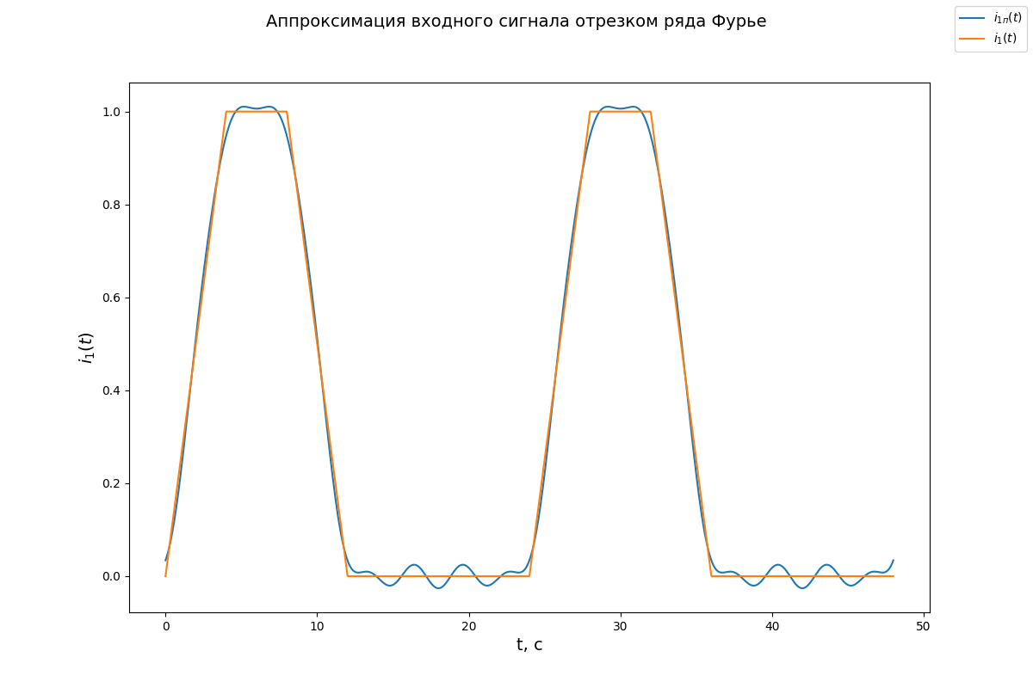

Рис. 4.2.

* 1. Определение и построение амплитудного и фазового дискретных спектров выходного периодического сигнала.

Амплитудные и фазовые дискретные спектры выходного сигнала найдем из следующих выражений:

$$I_{k2}=\left|H_{I}\left(jkω_{1}\right)\right|I_{k1}=\frac{1}{\sqrt{({(\frac{2kπ}{24})}^{4} + 4)}}I_{k1}$$

$α_{k2}={Ф(kω_{1})+α}_{k1}$ = $-arctg\frac{\frac{2kπ}{12}}{2-{(\frac{π}{12})}^{2}}+α_{k1}$

$$I_{02}=\frac{1}{3}$$

Построим таблицу с остальными значениями:

|  |  |  |
| --- | --- | --- |
| $$k$$ | $$I_{k2}$$ | $$α_{k2}$$ |
| 0 | 1/3 | $$-$$ |
| 1 | $$0.2631$$ | $$-0.584π$$ |
| 2 | $$0.1129$$ | $$-1.158π$$ |
| 3 | 0 | $$-$$ |
| 4 | $$-0.025$$ | $$-2.263π$$ |
| 5 | $$-0.008$$ | $$-2.798π$$ |
| 6 | $$0$$ | $$-$$ |
| 7 | $$-0.0027$$ | $$-3.846π$$ |
| 8 | $$-0.003$$ | $$-4.362π$$ |
| 9 | $$0$$ | $$-4.876π$$ |

Таблица 2.

* 1. Определение периодического выходного сигнала цепи в виде отрезка ряда Фурье.

Аппроксимация отрезком ряда Фурье выходного сигнала $i_{2}(t)$ имеет вид:

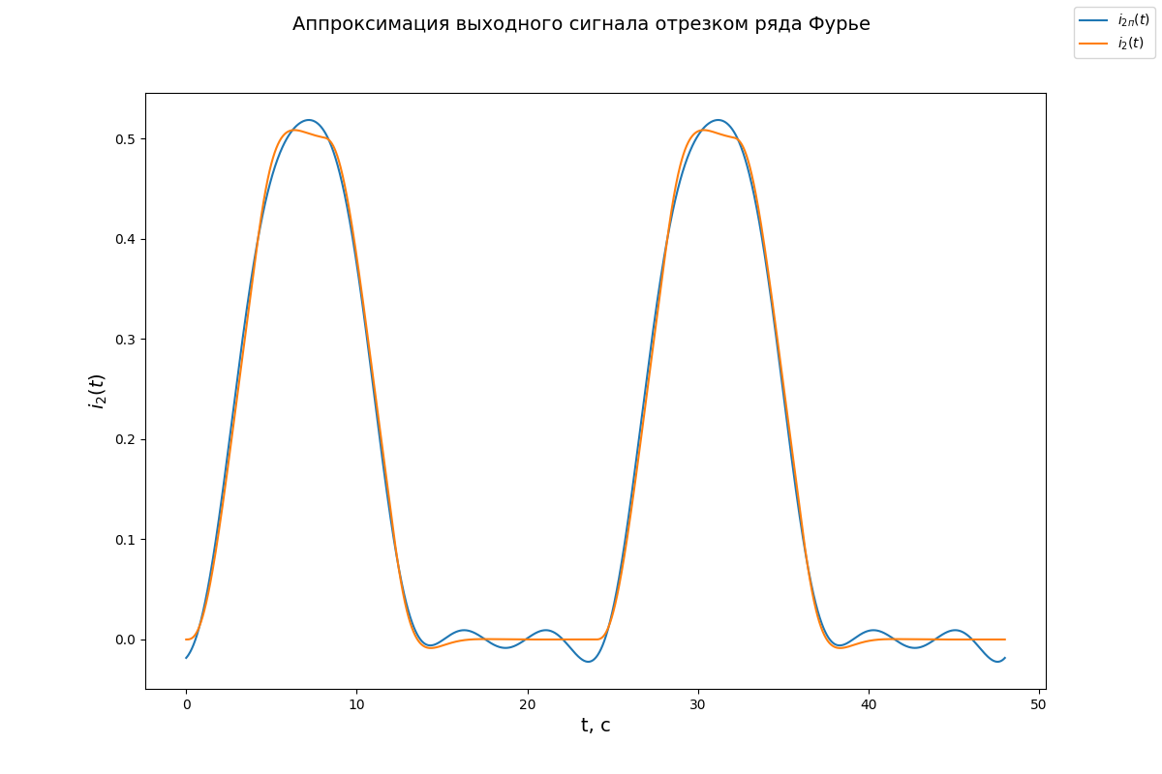

Рис. 4.3.

* 1. Заключение об искажении периодического сигнала на выходе цепи.

Из сравнения рис. 4.2. и рис. 4.3. следует, что рассмотренный периодический несинусоидальный сигнал при его прохождении через заданную цепь искажается незначительно, так как наибольшие по амплитуде гармоники спектра входного сигнала попадают в полосу пропускания цепи.

Заключение.

В ходе выполнения курсовой работы был проведен комплексный анализ электрической цепи при воздействии одиночного импульса и периодического сигнала. Использовались различные методы: метод переменных состояния, операторный метод, спектральный и частотный анализ.

Метод переменных состояния позволил получить систему дифференциальных уравнений, описывающих переходные процессы в цепи. Численное решение методом Эйлера подтвердило колебательный затухающий характер переходного процесса, что согласуется с корнями характеристического уравнения.

Операторный метод дал возможность определить передаточную функцию цепи, её нули и полюсы, а также проанализировать устойчивость системы. Было установлено, что полюсы передаточной функции совпадают с корнями характеристического полинома, что подтверждает корректность проведенного анализа.

Спектральный анализ позволил исследовать частотные характеристики цепи (АЧХ, ФЧХ, АФЧХ) и определить полосу пропускания. Сравнение спектров входного и выходного сигналов показало, что искажения формы импульса незначительны, так как основная часть спектра входного сигнала лежит в пределах полосы пропускания цепи.

Частотный метод для периодического сигнала продемонстрировал, что гармоники входного воздействия, попадающие в полосу пропускания, проходят с малыми искажениями, в то время как высшие гармоники подавляются.  
Проведенные исследования подтвердили теоретические положения и показали согласованность результатов, полученных разными методами.

Список использованных источников.

1. Учебно-методическое пособие «Курсовое проектирование по теоретической электротехнике. Анализ и моделирование линейных цепей при воздействии произвольной формы»
2. «Практическая часть онлайн-курса по теоретическим основам электротехники. Часть 1.» https://www.open.etu.ru/courses/course-v1:kafedra-teoreticheskih-osnov-elektrotehniki+TOE-101+fall_2024/course/
3. «Практическая часть онлайн-курса по теоретическим основам электротехники. Часть 2.» https://www.open.etu.ru/courses/course-v1:kafedra-teoreticheskih-osnov-elektrotehniki+TOE-102+spring_2025/course/